# Mise en place du nommage des neurones

## Présentation

### Document concerné

Ce document traite du nommage des neurones.

Je rédige ce court document pour préciser le travail de programmation nécessaire.

### Versions

07/12/2016 : version initiale

### Auteur

Invisible Media

## Projet traité

### Cadre du projet

Le présent projet est un logiciel de calcul numérique et algébrique.  
Ce projet est un moyen de former des équations très longues et fastidieuses et, de les factoriser selon une approche commune.

But : résoudre des équations, trouver l’ensemble des solutions algébriquement et obtenir une équation en fonction de paramètres et de données numériques fixées.

### Ensemble des fonctionnalités

L’ensemble des fonctionnalités est détaillé dans ce document :

[Toutes les fonctionnalités (dégroupé).xlsx](Toutes%20les%20fonctionnalités%20(dégroupé).xlsx)

### Nom de la fonctionnalité traitée ici

Technique de nommage des neurones

## Besoin relatif

Les neurones sont des éléments de graphe qu’on nomme également nœud. En chaque nœud du graphe, il peut y avoir de 0 à N branches ou arc où l’autre extrémité est le nœud suivant.

Les opérations arithmétiques forment un ensemble récurrent qui s’adapte parfaitement à la notion de graphe. En particulier, une équation complète est un ensemble arborescent d’opérations. On parle plutôt de graphe lorsqu’un nœud a plusieurs parents.

Une équation où certains termes sont répétés formera un graphe où un terme répété est associé à un seul nœud et, chaque nœud parent ira sur ce nœud.

## Relation avec les autres fonctionnalités

### Utilisation

Les neurones sont des objets qui peuvent communiquer entre eux. Du point de vue programmation, les neurones forment un graphe orienté. Puis, chaque neurone ayant une application qui lui est propre, l’application parcourt le graphe en passant par les neurones qui réagissent différemment selon les paramètres.

### Explications

Il est impératif de nommer les neurones. Hors du fait qu’un neurone est fabriqué à partir de neurones composés et qu’il a un nom qui identifie exactement ses données et ses applications, il est aussi nécessaire de savoir le nommer de manière individuelle.

Car, il peut être nécessaire de chercher un neurone particulier à partir de sa forme constructive.  
C’est donc sous la forme de sa construction qu’il faut savoir le retrouver. Cette forme qui peut être existante doit rester unique ; néanmoins, on peut attribuer à un neurone un numéro d’index lorsque la forme constructive est la même pour plusieurs instances de neurone. Dans ce cas, la liste des neurones présents dans un réseau de neurones comptera autant de numéro d’index qu’il existe d’instances de la même forme constructive dans la liste.

Cela fonctionne très bien avec les neurones arithmétiques. Cela peut fonctionner moins bien pour d’autres formes de neurones notamment ceux qui effectuent les opérations algébriques sur une équation.

## Programmation

Un neurone arithmétique contient donc les éléments suivants :

1. Une opération
2. Deux neurones de profondeur supérieure
3. Un ou plusieurs neurones parent

La présence d’un neurone parent est obligatoire pour effectuer le calcul numérique d’une équation.

Il est nécessaire d’ajouter des neurones limite tels que :

1. Un neurone numérique :   
   Comporte un nombre entier
2. Un neurone contenant une variable libre :   
   Comporte soit un nom de variable, soit une référence sur la variable ou les deux
3. Un neurone contenant une variable inconnue :   
   Comporte soit un nom de variable, soit une référence sur la variable ou les deux

### Point de vue graphique

Voici le point de vue graphique d’un neurone où comment on représente graphiquement un neurone.

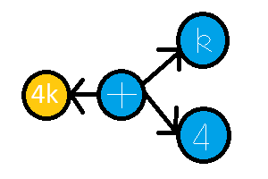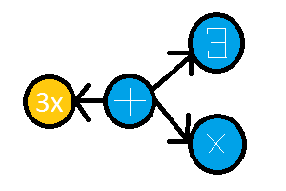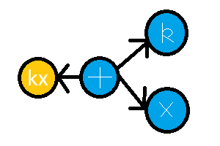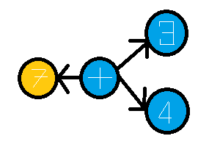

Les deux branches à droite sont les opérandes de l’opération (ici l’addition). Pour chaque opération, il existe 6 configurations.

### Fabrication des neurones

Je fais remarquer qu’ici ce sont des neurones préfabriqués. Pour une équation donnée, il faut décomposer l’équation en termes d’opérations et construire le graphe de cette équation en utilisant les gabarits de neurones mis à disposition.

Il y a donc un bagage initial où chaque neurone a sa propre fonction et sa propre forme. Je fais également remarquer qu’il n’y a qu’une seule commande principale pour une équation : calculer le résultat de l’équation en donnant à chaque variable une valeur numérique. Pour des variables liées, il faudra toujours exprimer les valeurs à l’aide de l’équation de cette variable. Pour des variables libres, toute valeur numérique est correcte. Enfin, pour les variables inconnues il s’agit de chercher son équation en fonction des connaissances des équations sur les variables liées et la valeur des variables libres.

Pour calculer les variables inconnues, il faut se souvenir que les raisonnements mathématiques et l’algèbre acceptent les 2/3 de variables à valeurs numériques et, une seule inconnue.

Et généralement, pour une fonction réelle à une variable réelle, il n’y a que deux variables inconnues ; il faut et il suffit de créer une variable inconnue intermédiaire pour obtenir effectivement 2/3 de variables à valeurs numériques et une seule inconnue.

D’autres opérateurs sont nécessaires pour permettre un ensemble de séquences mathématiques. Quelques instructions sont nécessaires :

1. Déclaration d’une variable libre
2. Déclaration d’une variable liée
3. Déclaration d’une variable inconnue
4. Opérateur d’égalité à vérifier
5. Opérateur d’égalité propre
6. Opérateurs de comparaison ($≥, ≤, <, >$)
7. Opérateur conditionnel :   
   un test de comparaison, une nouvelle séquence si le résultat du test est vérifié, une nouvelle séquence (optionnelle) si le résultat du test est refusé.

Ces instructions sont définies par des gabarits de neurones. La construction des neurones s’effectue pendant une analyse syntaxique de ces instructions en spécialisant chaque gabarit.

La forme constructive est simplement la composition de l’opérateur selon sa représentation lisible pour un humain. Aussi, le premier neurone a pour nom l’équation toute entière.

Enfin, une heuristique décide de la meilleure forme à donner à une équation en considérant les différents modèles d’opérations algébriques :

1. commutativité,
2. éléments neutres,
3. éléments absorbants,
4. distribution,
5. factorisation.